DICHIARAZIONE DI CONFORMITA’
AI REQUISITI DEL D.M. TERMICO DEL 16/02/2016 (Conto termico 2.0)

Il presente certificato attesta la conformità ai requisiti del D.M. 16.02.2016 “Incentivazione della produzione di energia termica da impianti a fonti rinnovabili ed interventi di efficienza energetica di piccole dimensioni”
con specifico riferimento agli apparecchi (stufe e termocamini) a biomassa solida.

Tipo di apparecchio: | Stufe a pellet
Marchio commerciale: | Eva Calòr
Tipo: | ----
Modelli: | RAFFAELLO
Norme applicate: | EN 14785  D.M. 16 febbraio 2016 (Conto Energia Termico 2.0)
Potenza nominale: | 10,5 KW
Combustibile utilizzato: | Pellet di legno, CL. A1-A2 cfr. UNI EN ISO 17225-2
Test report n° | CS17-0020278-01
Emesso dal laboratorio notificato: | IMQ S.P.A. Via Quintiliano 43  20138 Milano
Sintesi dei risultati:

 |  | Valore Misurato Potenza nominale rif. A 13% O2 | D.M. 16 febbraio 2016
Rendimento | (%) | 89 | >85
CO | (g/Nm3) | 0,148 | ≤ 0,36
Particolato Primario | (mg/Nm³) | 21 | ≤ 30
Ce coefficiente premiante rif. alle emissioni di polveri PP |  | 1
Particolato Primario determinato secondo CEN/TS 15883
Ce: Coefficiente premiante riportati in Tab.14 allegato II del D.M TERMICO del 16/02/2016

In base ai valori sopra riportati Eva stampaggi S.R.L. dichiara che l’apparecchio:

- È conforme alla Norma EN 14785
- Rispetta i requisiti di rendimento del D.M. 16/02/2016
- Rispetta i limiti di emissioni riportati in tabella 15, allegato II del D.M. 16/02/2016
- Accede al coefficiente premiante Ce= 1 (tabella 14, allegato II del D.M. 16/02/2016)

 | Vazzola 08/03/2018 |  |  |  |  |  | 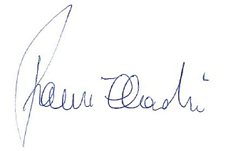
 | Luogo e Data |  |  |  |  |  | Franceschet Claudio - Titolare

